
*工作紙*
15分鐘科學探究活動
塱原濕地雀鳥追蹤探索
設計 | 梁振邦老師、史倩茹老師
年級 | 一年級
學習範疇 | 範疇一：生命與環境
學習重點 | 探究雀鳥身體特徵與生存環境的適應關係
學習目標 | - 知識和理解：掌握雀鳥核心特徵，理解其與生存環境的關係；  - 技能和過程：發展科學探究的觀察、推理與表達能力，能依據已知特徵、生存環境關係推斷未知雀鳥（小白鷺）的適應性生存環境；  - 價值觀和態度：激發對自然生物的好奇心與探究興趣，建立尊重生命、重視生物多樣性的意識，培養基於證據的科學態度和環境保護關懷。

按雀鳥特徵分類，透過思維圖畫出分類組合。
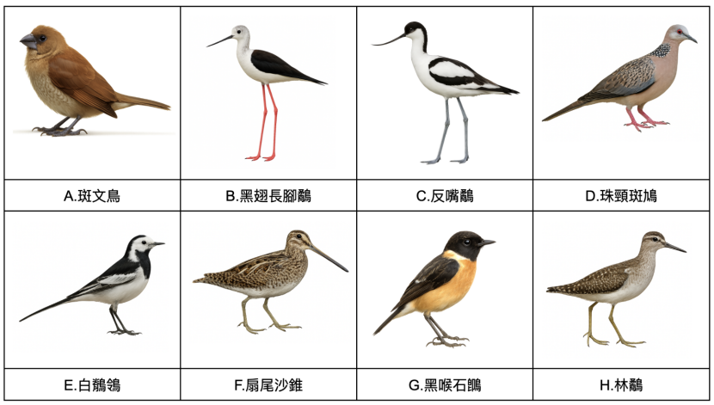 | 《雀鳥特徵思維圖》  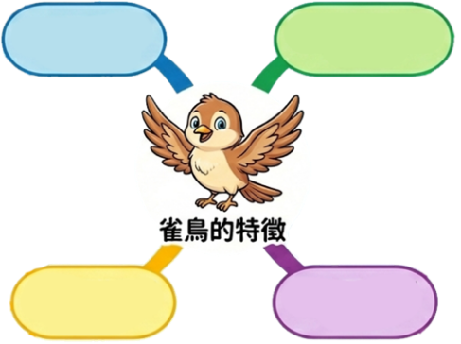

寫出沼澤（濕）、農田（乾）的生態環境的特點。（如食物，植物，水位⋯⋯）
沼澤（濕） | 農田（菜田、稻米田）
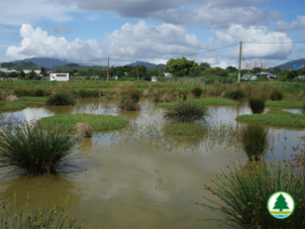  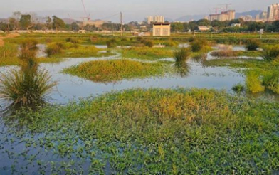 | 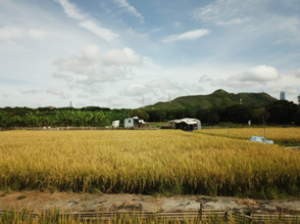  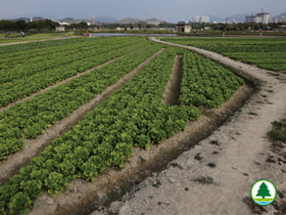
特點：（如食物，植物，水位⋯⋯） | 特點：（如食物，植物，水位⋯⋯）

鳥兒怎樣吃？吃什麼？
      - 觀察雀鳥喙部與什麼用具相似，在模擬環境嘗試利用不同與雀鳥喙部相似的工具模仿雀鳥如何覓食，從而配對捕食環境及食物。
雀鳥 | 與雀鳥喙部相似的工具
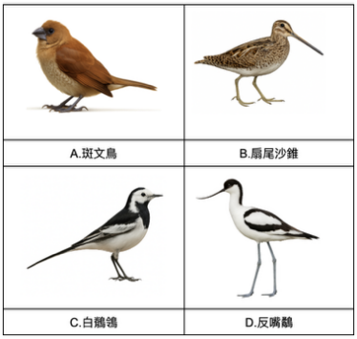 | 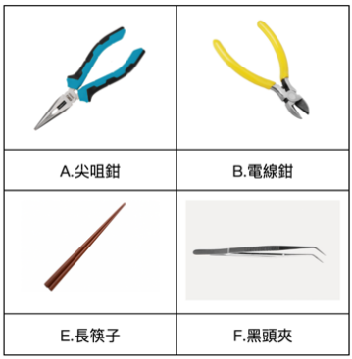
      - 配對與雀鳥喙部相似的工具
斑文鳥： | 白鶺鴒：
扇尾沙錐： | 反嘴鷸：

模擬雀鳥捕食的食物及環境
模擬捕食環境 | 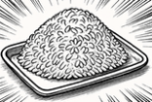  膠盤上的白米 | 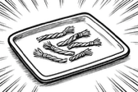  膠盤上的短麻繩
模擬食物 | 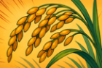  農作物上的種子 | 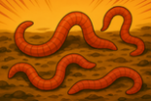  農地上的蟲子
模擬捕食環境 | 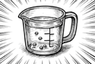  盛水量杯內的綠豆 | 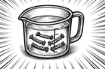  盛水量杯內的短麻繩
模擬食物 |   淺水裡的微型生物 | 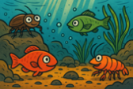  淺水裡的蟲子或小魚

配對與雀鳥喙部相似的工具及捕食環境
 |  | 列出與雀鳥喙部相似的工具  (模仿雀鳥捕食方法) | 捕食環境
- 斑文鳥 | 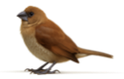 | B.電線鉗 | 農作物上的種子
- 反嘴鷸 | 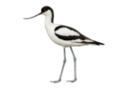 | F.黑頭夾 | 淺水裡的甲殼類生物  淺水裡的微型生物
- 白鶺鴒 | 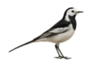 | A.尖咀鉗 | 農地上的昆蟲  農地上的蟲子
D. 扇尾沙錐 | 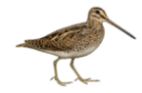 | E.長筷子 | 淺水裡的蟲子或小魚

估計能在哪裡找到這些雀鳥？需要觀察動物的什麼特徵？
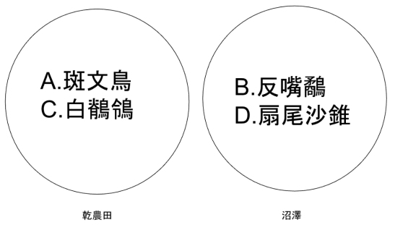
如果加入小白鷺，按牠的特徵，牠會在哪些生境生存？
